PLAN DE TRAVAIL DE PS
DU LUNDI 25 MAI AU VENDREDI 29 MAI 2020

 | LUNDI 25 MAI 2020 | MARDI 26 MAI 2020 | JEUDI 28 MAI 2020 | VENDREDI 29 MAI
Agir, s’exprimer et comprendre à travers les activités physiques | « Je bouge mon corps »  Concours d’équilibre  (voir document envoyé par mail) | « Je bouge mon corps »  Basket à la maison  (voir document envoyé par mail) | « Je bouge mon corps »  Course d’animaux  (voir document envoyé par mail) | « Je bouge mon corps »  En marche !  (voir document envoyé par mail)
Rituels | La météo : faire une phrase pour dire le temps qu’il fait. L’adulte formule des phrase négatives : Il ne fait pas beau, il ne pleut pas, il n’y a pas de vent, il n’y a pas de nuage en fonction de la météo du jour.  La date : positionner le jour que nous sommes sur le train de la semaine  L’adulte écrit la date du jour sur la feuille où l’enfant va tracer la 1ère lettre de son prénom ou son prénom pour certain.  Selon l’enfant, il pourra tracer soit : la 1ère lettre, quelques lettres ou son prénom sur la feuille (n’oublier pas la façon de se tenir, le positionnement des doigts voir les documents des semaines précédentes si nécessaire)  Tu peux faire des photos et me les envoyer pour que je puisse voir les gros progrès que tu as fait.  Cependant je note que nombreux d’entre vous savent écrire leur prénom entièrement c’est très bien.
ECOUTER LA CHANSON
« Mi artourne l’école » de Eric LAURET
Alors les enfants vous connaissez la chanson j’ai hâte de vous l’entendre chanter !
 | Ecouter l’histoire  « Dix petites chenilles se promènent… »  https://www.youtube.com/watch?v=TapCky4EYZ8 | Ecouter l’histoire  « La souris qui cherchait un ami »  https://www.youtube.com/watch?v=GwQDGbwTVCs | Ecouter l’histoire  « Ça n'existe pas ! »  https://www.youtube.com/watch?v=N8keRBfkuLA | Ecouter l’histoire  « Petit Ours Brun est malade »  https://www.youtube.com/watch?v=iDCvR5djuO8
 | Compter jusqu’à 10  Les lettres de l’alphabet : plateau du jeu que vous avez fabriqué auparavant.  Chanter la comptine : « Rock and roll des gallinacés » | Compter jusqu’à 10 (jeu de la bombe)  Les lettres de l’alphabet  https://www.logicieleducatif.fr/francais/lettres_sons/apprendre-lettres-grenouilles.php  Chanter la comptine  « quand trois poules s’en vont au champ». | Compter jusqu’à 10 ( en sautant : un saut /un chiffre)  Les lettres de l’alphabet  https://www.logicieleducatif.fr/francais/lettres_sons/apprendre-lettres-grenouilles.php  Comptine : « Dans la forêt lointaine »  Ecouter  https://www.youtube.com/watch?v=PYfaNzQgFrk | Compter jusqu’à 10  Les lettres de l’alphabet : plateau du jeu que vous avez fabriqué auparavant.  Chanter la comptine : « Dans sa maison un grand cerf»
Motricité fine | Pâte à modeler  Construis des échelles avec des colombins.  Tu peux m’envoyer une photo. | Attrape le plus de bouchons possible en 30 s.  Recommence le jeu en 3 fois.  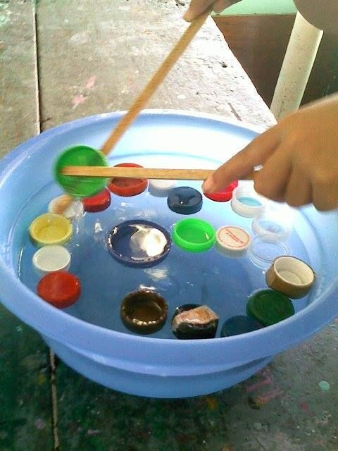 | Jeu avec les pinces à linge (jeu à 2 ou à plusieurs)  Défi : en 30 secondes  Accroche 10 pinces à linge sur le vêtement de l’adulte.  Recommencer en diminuant le temps :20 secondes puis 15 secondes. | Enfile des pâtes (les pennes ou des macaronis) pour en faire des colliers  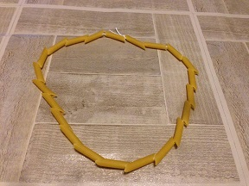
Langage oral | SUITE  Réécoute l’histoire  « La souris qui cherchait un ami »  Raconte ton histoire à partir des illustrations que tu as réalisées la semaine dernière. | Regarde les photos du blog et formule une petite phrase pour expliquer ce qu’a fait le copain. | SUITE  Réécoute l’histoire  « La souris qui cherchait un ami »  https://www.youtube.com/watch?v=GwQDGbwTVCs  Ecrire une nouvelle histoire avec les animaux de l’île de la REUNION en utilisant les structures langagières de l’album.  (Voir document envoyé par mail) | SUITE  Réécoute l’histoire  « La souris qui cherchait un ami »  https://www.youtube.com/watch?v=GwQDGbwTVCs  Ecrire une nouvelle histoire avec les animaux de l’île de la REUNION en utilisant les structures langagières de l’album.  (Voir document envoyé par mail)
Construire les premiers outils pour structurer sa pensée | Algorithme  (alternance 2 /2…)  Matériel : des grains rouges, des grains blancs (où ce que vous avez sous la main)  Construis un chemin de la façon suivante en alternant 2 grains blancs ,2 grains rouges, 2 grains blanc 2 grains rouges | Jeu du serpent  Plateau de jeu fabriqué avant les vacances  Mettre à disposition de l’enfant les cartes des quantités 1, 2 et 3 que vous avez fabriqué. | Algorithme  (alternance 2 /2…)  Matériel : des grains rouges, des grains blancs (où ce que vous avez sous la main)  Construis un chemin de la façon suivante en alternant 2 grains blancs ,2 grains rouges, 2 grains blanc 2 grains rouges | Jeu du serpent  Plateau de jeu fabriqué avant les vacances  Mettre à disposition de l’enfant les cartes des quantités 1, 2 et 3 que vous avez fabriqué.
Graphisme : coupler deux motifs graphiques | GRAPHISME : coupler 2 motifs graphiques  L’ECHELLE |  | GRAPHISME : coupler 2 motifs graphiques  LE SOLEIL
 | Tracer des échelles au pinceau.  (voir fiche d’activité) | Tracer des échelles au feutre.  (voir fiche d’activité) | Faire un soleil avec du matériel.  (voir fiche d’activité) | Modeler un soleil.  (voir fiche d’activité)
Explorer le monde | LES SAISONS  Je n’ai pas eu beaucoup de retour du travail sur la thématique des saisons je vous laisse encore une semaine pour m’envoyer des photos du travail de votre enfant.
 | Différence entre la nuit et le jour.  (Voir fiche envoyé par mail) | La température.  Les habits que je porte en ce moment.  Prendre conscience des sensations d’avoir chaud/ d’avoir froid.  (Voir fiche envoyé par mail) | Observation de la végétation notamment les champs de canne à sucre.  (Voir fiche envoyé par mail) | Observation de la baleine et de son baleineau.  Je te propose cette petite vidéo  https://www.youtube.com/watch?v=QYO-MYSD8eo
Décrire et expliquer les gestes barrières
Afin de préparer les élèves à un éventuel retour à l’école, je vous propose cette semaine un travail autour des gestes barrières.
Même si vous n’envisagez pas un retour immédiatement faites quand même ses activités car lors de la rentrée en MS vos enfants seront à l’aise avec ses gestes. Essayer de les appliquer dans votre vie de tous les jours pour que ces gestes soient des réflexes chez l’enfant : j’éternue en faisant le DAB , je mets mon mouchoir sale à la poubelle, je me lave les mains régulièrement, je respecte les 1 mètre de distance avec les autres personnes , je fais des « bisous volent » , « des piouks » de loin à un ami mais pas de câlins . Vous verrez au fur et à mesure l’enfant intégrera ses règles et cela l’aidera lors du retour à l’école.
Faire un coloriage par jour comme indiqué dans le plan de travail (voir dossier PDF envoyé par mail)
Pour chaque coloriage : Faire réaliser les gestes par l’élève avec son corps, puis les mimer et enfin les découvrir sur l’affiche. Enoncer le geste afin que l’enfant le montre sur l’affiche et inversement montrer un geste sur l’afficher et inviter l’enfant à verbaliser. Faire mimer, verbaliser
 | Coloriage page 2  On se dit bonjour de loin. Plus d’embrassade, plus de contact, on ne se touche plus. On peut se faire des « piouks » de loin, des « bisous volent » | Coloriage page 3  Je joue en respectant les 1 mètre de distance, sans vouloir toucher aux jeux des copains. On n’échange pas nos jeux, on ne se lance pas de petites voitures, ni de ballons. Chacun ses jeux. | Coloriage page 4  J’éternue dans mon coude en faisant le DAB pour ne pas mettre de microbes partout. | Coloriage page 5  Je lave mes mains avec une solution hydroalcoolique pour tuer les microbes qui sont sur ma main.
Agir, s’exprimer et comprendre à travers les activités  artistiques | PROJET : BOITE A RÊVES ?  (voir PDF envoyé par mail)  Je n’ai pas eu beaucoup de retour du travail EN ARTS VISUELS je vous laisse encore une semaine pour m’envoyer des photos du travail de votre enfant.
 | Etape 1 : Créer les éléments de ton monde en volume.  (voir le document PDF envoyé) | Etape 2 : Réalise ton monde  (voir le document PDF envoyé) | Etape 3 : Rencontre avec un artiste : Joan MIRO  (voir le document PDF envoyé) | Finalise ta boite.  Envoie-moi une photo.
Regardez votre boite mail tous les jours car je vous enverrai chaque jour des documents complémentaires.

IMPORTANT
N’OUBLIEZ PAS DE REGARDER LES SEANCES DE MATERNELLE DIFFUSEES SUR REUNION LA 1ERE .
OUVRIR LE LIEN
https://pedagogie.ac-reunion.fr/maternelle/continuite-pedagogique

